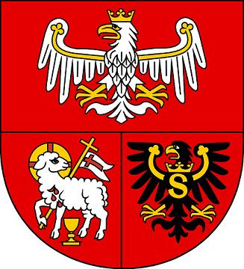

Samorząd Województwa Warmińsko-Mazurskiego informuje o możliwości składania wniosków za pośrednictwem Związku Stowarzyszeń Na Rzecz Rozwoju Gmin Północnego Obszaru Wielkich Jezior Mazurskich (LGD9) w ramach działania „Wdrażanie Lokalnych Strategii Rozwoju” Programu Rozwoju Obszarów Wiejskich na lata 2007 – 2013 na operacje,
które spełniają warunki przyznania pomocy w ramach działania „Odnowa i rozwój wsi”
nabór nr III/LGD9/PROW-LEADER/4.1/413-313/2010

I. Termin składania wniosków:
Wnioski o przyznanie pomocy wraz z załącznikami można składać osobiście w dni robocze
od poniedziałku do piątku w godzinach od 8:00 do 15:30 w terminie od 2 do 30 września 2010 r. Decyduje data wpływu wniosku do Biura Związku Stowarzyszeń LGD9.

II. Miejsce składania wniosków:
Wnioski składa się w Biurze Związku Stowarzyszeń Na Rzecz Rozwoju Gmin Północnego Obszaru Wielkich Jezior Mazurskich (LGD9); ul. Portowa 2/3, 11 – 600 Węgorzewo.

III. Miejsce udostępnienia dokumentacji konkursowej:
Formularze wniosków o przyznanie pomocy wraz z instrukcją, wykaz dokumentów i wzory formularzy niezbędnych do wyboru operacji przez Związek Stowarzyszeń LGD9 oraz kryteria wyboru operacji znajdują się na stronach internetowych:
- Związku Stowarzyszeń Na Rzecz Rozwoju Gmin Północnego Obszaru Wielkich Jezior Mazurskich (LGD9): www.mazurylgd9.pl,
- Urzędu Marszałkowskiego Województwa Warmińsko-Mazurskiego www.sporol.warmia.mazury.pl
oraz w biurze Związku Stowarzyszeń LGD9 i Departamencie Rozwoju Obszarów Wiejskich
i Rolnictwa Urzędu Marszałkowskiego Województwa Warmińsko-Mazurskiego w Olsztynie,
ul. Emilii Plater 1,

IV. Limit dostępnych środków wynosi 360 000,00 złotych.
VI. Dodatkowe informacje:
Beneficjenci mogą skorzystać z pomocy eksperta przy przygotowaniu dokumentów aplikacyjnych. Dodatkowe informacje można uzyskać w biurze Związku Stowarzyszeń Na Rzecz Rozwoju Gmin Północnego Obszaru Wielkich Jezior Mazurskich (LGD9), ul. Portowa 2/3, tel. 87 427 06 17,
e-mail: biuro@mazurylgd9.pl.

 |  | 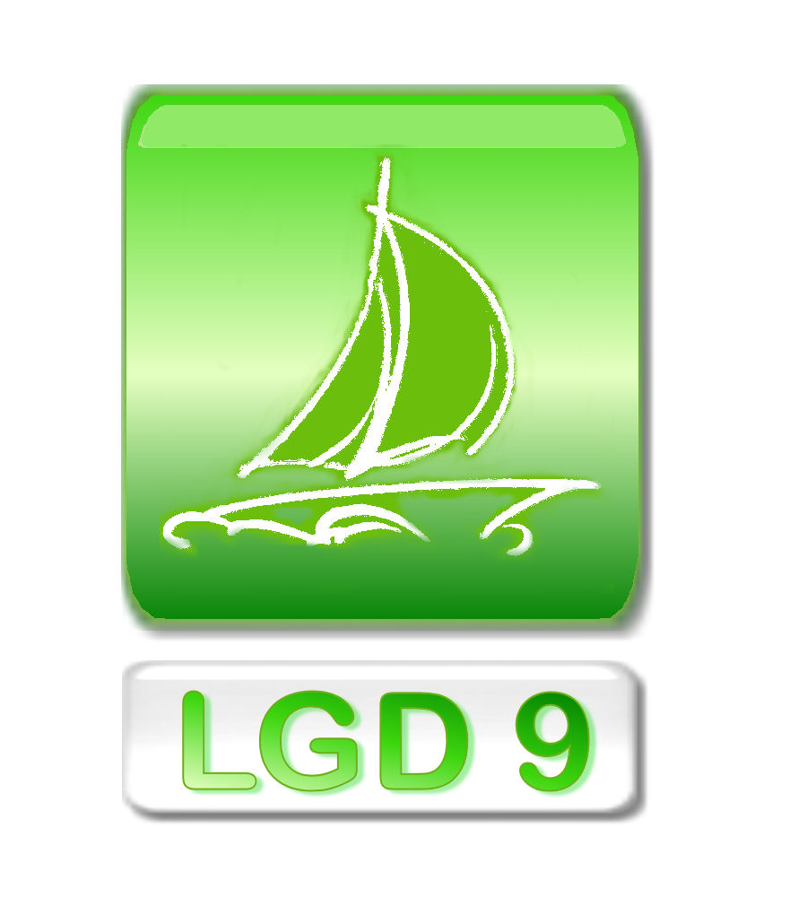 |  | 

Europejski Fundusz Rolny na Rzecz Rozwoju Obszarów Wiejskich
Europa inwestująca w obszary wiejskie.
Informacja opracowana przez Urząd Marszałkowski Województwa Warmińsko-Mazurskiego
i Związek Stowarzyszeń Na Rzecz Rozwoju Gmin Północnego Obszaru Wielkich Jezior Mazurskich LGD9.
Ogłoszenie współfinansowane ze środków Unii Europejskiej w ramach Pomocy Technicznej Programu Rozwoju Obszarów Wiejskich na lata 2007-2013.
Instytucja Zarządzająca Programem Rozwoju Obszarów Wiejskich na lata 2007-2013
– Ministerstwo Rolnictwa i Rozwoju Wsi.

